4. Biotope erfassen und bearbeiten
Bei der Erfassung von Biotop-Objekten kann zwischen einer Neuerfassung (= Kartierung) und einer Folgekartierung unterschieden werden.
- Kartierung: Um eine Neuerfassung handelt es sich immer dann, wenn an der entsprechenden Stelle im Raum noch kein Biotop-Objekt erfasst wurde. Das bedeutet, dass das entsprechende Biotop bisher nicht im amtlichen Biotopkataster als LANIS-Biotop-Objekt geführt wird.
- Folgekartierung: Um eine Folgekartierung handelt es sich immer dann, wenn an der entsprechenden Stelle im Raum bereits ein LANIS-Biotop-Objekt im amtlichen Biotopkataster geführt wird.
Bei einer Kartierung müssen die Geometrien und Attribute der Biotope im Serviceportal neu angelegt werden. Dies erfolgt über die Funktion:
- Biotop neu erfassen (s. Kap. 4.1 Biotop neu erfassen)
Bei einer Folgekartierung sind die Geometrien und Attribute der Biotope soweit anzupassen, dass die Informationen den Ergebnissen zum Zeitpunkt der aktuellen Erfassung entsprechen. Um ein Biotop-Objekt fortzuschreiben gibt es zwei Möglichkeiten:
- Biotop neu erfassen (s. Kapi. 4.1 Biotop neu erfassen)
- Biotop kopieren und bearbeiten (s. Kap. 4.2 Biotop bearbeiten)
Ob bei einer Folgekartierung ein Biotop neu erfasst wird oder ein bestehendes LANIS-Biotop-Objekt kopiert und bearbeitet wird, hängt davon ab, wie stark sich Geometrien und Attribute des LANIS-Biotop-Objekts über die Zeit verändert haben.

4.1 Biotop neu erfassen
Die Erfassung von neuen Biotopen erfolgt über das Hauptmenü und dort über BIOTOP → Biotop neu erfassen. Daraufhin wird der Bearbeitungsmodus für das Biotop-Objekte gestartet indem sich die Eingabemaske öffnet (s. Abb. ).

4.2 Biotop bearbeiten
Die Bearbeitung (inkl. Kopieren) von Biotop-Objekten (Kampagnen-Biotop-Objekten und LANIS-Biotop-Objekten) erfolgt über das Hauptmenü und dort über BIOTOP -> Biotop anzeigen und bearbeiten.
Bevor das Kampagnen-Biotop-Objekt bzw. die Kopie eines LANIS-Biotop-Objekts oder eines Kampagnen-Biotop-Objekts bearbeitet werden kann, muss das jeweilige Objekt zunächst über die Tabellen- oder Kartenansicht ausgewählt werden. Hierfür sind die entsprechenden Suchfilter anzuwenden (s. Kapitel 3 Biotope anzeigen).
Der Bearbeitungmodus startet über:
- Kopieren: In der Tabellenansicht wird beim Betätigen von das entsprechende Biotop-Objekt kopiert und es öffnet sich der Bearbeitungmodus für die Kopie. In der Kartenansicht öffnet sich durch Klick auf das Biotop-Objekt zunächst die Detailansicht. Durch Bestätigen von 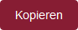 wird das entsprechende Biotop-Objekt kopiert und es öffnet sich der Bearbeitungmodus für die Kopie.
- Bearbeiten: In der Tabellenansicht öffnet sich bei Betätigung von der Bearbeitungsmodus für das entsprechende Biotop. In der Kartenansicht öffnet sich durch Klick auf das Biotop-Objekt zunächst die Detailansicht. Durch die Betätigung von  öffnet sich der Bearbeitungsmodus.

4.3 Allgemeine Bedienung
Die Dateneingabe in der Eingabemaske erfolgt über Freitextfelder, Datumsfelder, Referenzlisten und Tabellen.
Beim Klick auf ein Attributfeld mit verknüpften Referenzlisten wird ein spezieller Auswahldialog geöffnet (s. Abb. ). Nun gibt es verschiedene Möglichkeiten die gewünschten Attributwerte auszuwählen:
- Direkteingabe Kurznamen: Nach Eingabe eines Kurznamens (z.B. „ED1“ im Feld Biotoptypen) und drücken der RETURN-Taste oder durch Klick auf , sucht das Serviceportal nach einem passenden Wert in der Referenzliste und schreibt ihn anschließend in das entsprechende Feld in der Eingabemaske.
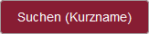Button Suchen Kurznamen
- Freitextsuche: Es ist auch eine Freitextsuche möglich. Dazu wird der Suchbegriff eingegeben und über nach einem Eintrag in der Referenzliste gesucht. Ergebnisse der Freitext-Suche werden nun zur Auswahl angezeigt.
Button Suchen
- Suche Referenzliste: Um die komplette Referenzliste einzusehen muss auf geklickt werden.
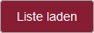Button Liste laden
Um bereits durch Referenzlisten befüllte Felder wieder zu leeren wird auf geklickt. Der Referenzlisten-Dialog kann mit geschlossen werden.
Button Feld leeren
Button schliessen
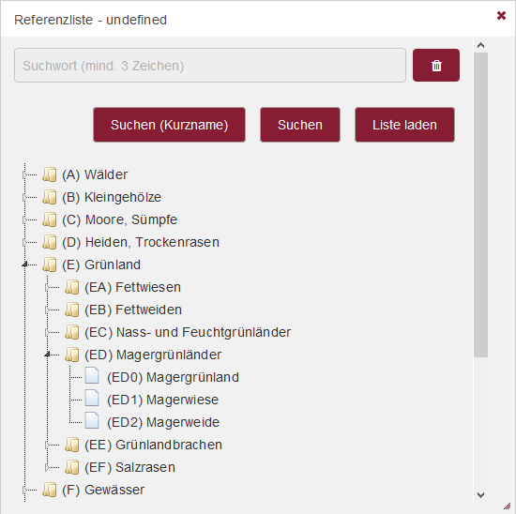Beispiel Referenzliste
Reiter Biotop, Beispielreferenzliste Biotoptyp
Manche Eingabefelder sind in Tabellen gruppiert. Dabei entspricht eine Zeile einem Unterdatensatz. Folgende Tools stehen für die Bearbeitung der Tabelle zur Verfügung:
- Mit wird eine neue Zeile am Tabellenende erzeugt.
neue Zeile
- Mit wird eine neue Zeile oberhalb der gewählten.
neue Zeile oberhalb
- Mit und kann die Reihenfolge der Zeile verändert werden.
Zeile nach oben
Zeile nach unten
- Mit wird entsprechende Zeile gelöscht.
Zeile löschen
In allen Masken der unterschiedlichen Reiter sind Sprungmarken eingerichtet. Diese sind so gewählt, dass eine möglichst beschleunigte Eingabe der Attribute gewährleistet wird. Dabei werden alle durch die Kampagnenart obligat auszufüllenden Felder nach Eingabe in einer festgelegten Reihenfolge angesprungen, Bemerkungsfelder werden generell ignoriert.
Im unteren Bereich jeder Eingabemaske befinden sich verschiedene Aktionsbuttons:
- Reiter leeren:  bietet die Möglichkeit alle Felder eines Reiters zu leeren.
- Speichern: Zum Abschluss der vollständigen Dateneingabe erfolgt die Speicherung des Biotopobjekts mit . Daraufhin überprüft das Serviceportal, ob alle Pflichtfelder (s. Kap. Qualitätssicherung) ausgefüllt worden sind. Fehlen obligat anzugebende Attribute, erfolgt ein Hinweis und die Eingabe wird nicht gespeichert. Wenn alle Pflichtfelder ausgefüllt wurden speichert das Serviceportal die Eintragungen für das Biotop in der zentralen Datenbank. Es erfolgt eine Weiterleitung auf die Biotope-Übersicht.
- Zwischenspeichern: Wenn die Dateneingabe noch nicht komplett abgeschlossen ist und eine Übertragung in die zentrale Datenbank noch nicht erwünscht ist, können die Ergebnisse auch zunächst zwischengespeichert werden. Dazu wird der Button  betätigt. Nach dem Zwischenspeichern bleibt man auf der aktuellen Seite.
- Abbrechen: Über den Button 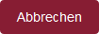 wird die Eingabe ohne Speicherung abgebrochen und es erfolgt eine Weiterleitung auf die Biotope-Übersicht.

4.4 Eingabemaske
Die Eingabemaske ist aufgeteilt in folgende Reiter:
- Allg. Informationen
- Biotop
- FFH-Lebensraumtyp
- Vegetation / Pflanzen
- Anlagen
- Karte.
Bestimmte Felder der Eingabemaske sind sogenannte Pflichtfelder (*). Die Pflichtfelder stellen die Mindestangaben dar, die zu einem Biotop-Objekt vorliegen müssen (z.B. Biotoptyp). Bevor ein Biotop-Objekt gespeichert werden kann, müssen die entsprechenden Pflichtfelder ausgefüllt vorliegen.
Neben den Pflichtfeldern gibt es obligate und fakultative Attribute. Diese können je nach Kampagne variieren und sind vom Auftraggeber für die Kartierkampagne festzulegen. Für alle Biotop-Objekte, welche im LANIS bereitgestellt werden, gelten die in den amtlichen Kartieranleitungen festgelegten Attribute als obligat zu erfassen (s. Grundlagen).
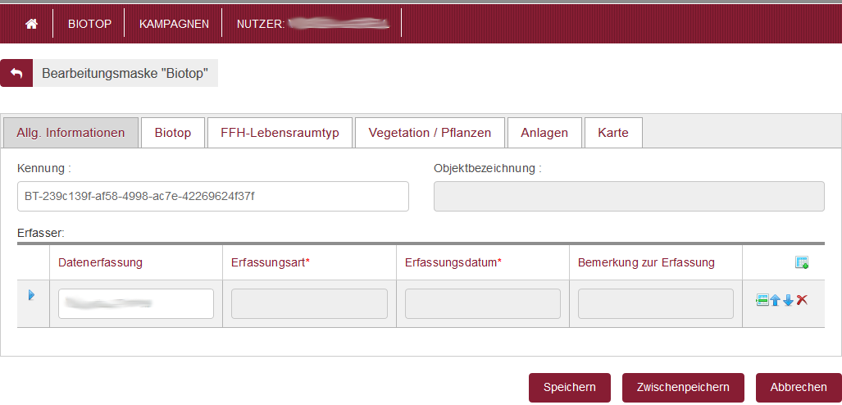Bearbeitung Biotope
Eingabemaske Biotop, Reiter Allg. Informationen

4.4.1 Reiter Allg. Informationen
Im Reiter Allg. Informationen werden folgende allgemeinen Informationen zum Biotop-Objekt erfasst (s. Abb. ):
- Kennung ⇒ Eindeutige Identifikationsnummer für das Biotop-Objekt, wird automatisch vom Serviceportal erstellt
- Objektbezeichung ⇒ Bezeichnung für das Biotop, wird durch den Auftraggeber festgelegt und durch den Kartierenden vergeben, die Objektbezeichnung kann u.a. dazu genutzt werden, eine Verbindung zwischen Kartierbogen und Biotop-Objekt herzustellen (Beispiel: Objektbezeichnung Grünlandkartierung: KürzelKreis-Kartierjahr-Losbezeichung-Kartiererkürzel-4-stellige lfd. Nummer, Bsp. DAU-2020-Los1-MM-0001)
Im Bereich Erfasser können eine Erfassung, oder bei wiederholter Begehung einer Fläche mehrere Erfassungen, tabellarisch eingegeben werden. Dabei können folgende Felder ausgefüllt werden:
- Datenerfassung ⇒ Mandant (Büro/Behörde) und Name des Erfassers (Kartierenden), wird anhand des aktuell angemeldeten Benutzers vom Serviceportal automatisch ausgefüllt
- Erfassungsart ⇒ Referenzliste mit Auswahlmöglichkeit für die Art der Erfassung (z.B. Kartierung (=Neuerfassung), Folgekartierung), Pflichtfeld
- Erfassungsdatum ⇒ Datum der Erfassung im Gelände (nicht der Dateneingabe!), Pflichtfeld
- Bemerkung zur Erfassung ⇒ allgemeine Bemerkungen zur Erfassung (z.B. Kartierung 2. Aufwuchs)
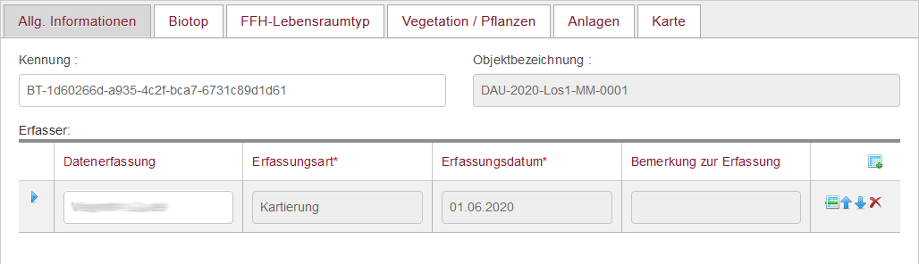Bearbeitung Biotope, Reiter Allg. Informationen
Eingabemaske Biotop, beispielhaft ausgefüllter Reiter Allg. Informationen

4.4.2 Reiter Biotop
Im Reiter Biotop werden folgende Biotop-spezifischen Attribute erfasst (s. Abb. ):
- Biotoptyp ⇒ Angabe des Biotoptyps (z.B. ED1 „Magerwiese“) über Referenzliste, Eingabe von Kurznamen möglich, Pflichtfeld
- Bemerkung zum Biotoptyp ⇒ Bemerkungsfeld zum Biotoptyp
- Zusatzcodes/Zusatzbezeichnung ⇒ Auswahl von ein oder mehreren Zusatzcodes (z.B. os, tl) über Referenzliste, Eingabe von Kurznamen möglich
- Bemerkung zur Zusatzbezeichung ⇒ Bemerkungsfeld zu den Zusatzcodes (z.B. 20 % Störzeiger), Verwendung von Semikolon ; vermeiden (da als Trennzeichen im GPKG-Import und Export verwendet)
- gesetzlich geschütztes Biotop ⇒ Auswahl von einem odere mehreren gesetzlich geschützten Biotoptypen (nach § 30 BNatSchG oder § 15 LNatschG) über Referenzliste
- Bedeutung ⇒ Angaben zur Bedeutung (z.B international, national, regional, lokal) über Referenzliste
- Bemerkung zur Bedeutung ⇒ Bemerkungsfeld zur Bedeutung (z.B. sehr selten in der Gemarkung)
- Beeinträchtigung ⇒ Angaben zur Beeinträchtigung (z.B. erkennbar, nicht erkennbar) über Referenzliste
- Bemerkung zur Beeinträchtigung ⇒ Bemerkungsfeld zur Beeinträchtigung (z.B. Düngung)
- Entwicklungstendenz ⇒ Einschätzung der Entwicklungstendenz (z.B. erstmalige Kartierung, positiv, negativ) über Referenzliste
- Bemerkung zur Entwicklungstendenz ⇒ Bemerkungsfeld zur Entwicklungstendenz
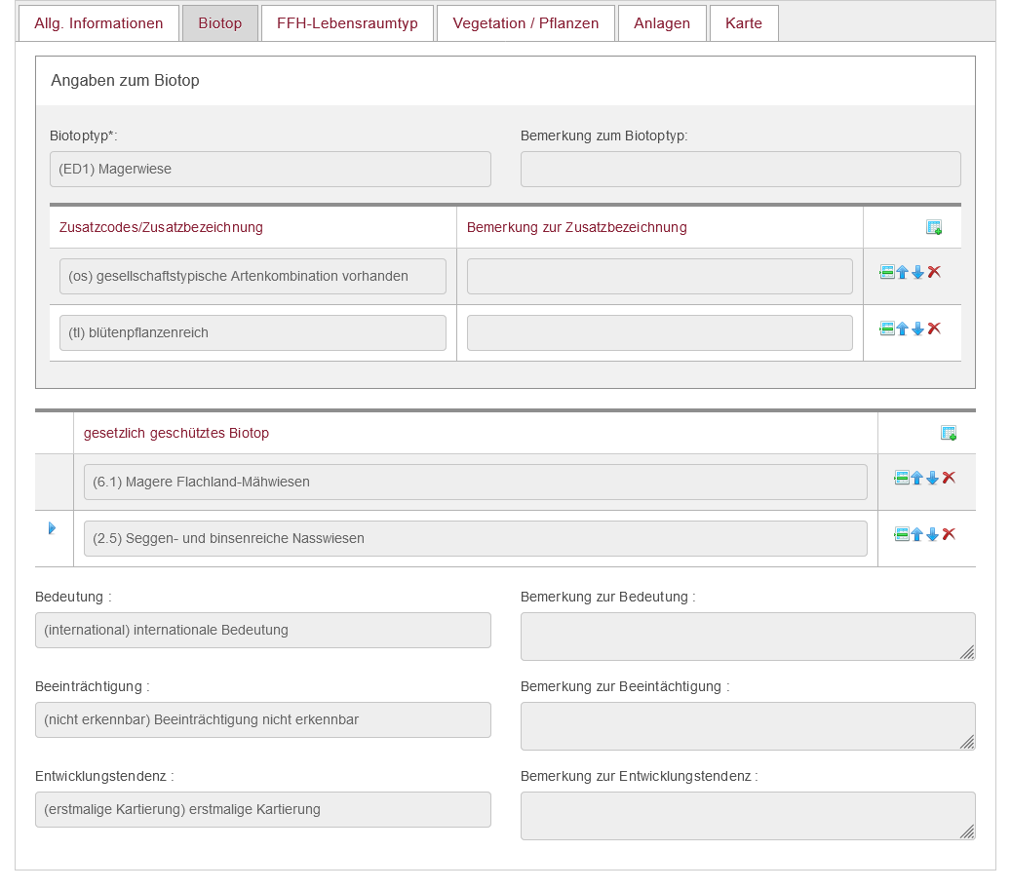Bearbeitung Biotope, Reiter Biotop
Eingabemaske Biotop, Reiter Biotop

4.4.3 Reiter FFH-Lebensraumtyp
Handelt es sich bei dem Biotop gleichzeitig um einen FFH-LRT nach Anhang I der FFH-Richtlinie, werden folgende Attribute zum FFH-LRT sowie das Ergebnis der Bewertung des Erhaltungszustands im Reiter FFH-Lebensraumtyp erfasst (s. Abb. ):
- Lebensraumtyp ⇒ Auswahl des FFH-Lebensraumtyps (z.B. 6510 „Magere Flachland-Mähwiese) über Referenzliste, Eingabe von Kurznamen möglich
- Bewertung Gesamt ⇒ Auswahl für die Gesamtbewertung (A, B, C) über Referenzliste
- Bemerkung zur Gesamtbewertung ⇒ Bemerkungsfeld für die Gesamtbewertung
- Bewertung Habitatstruktur ⇒ Auswahl für die Bewertung der Habitatstruktur (A, B, C) über Referenzliste
- Bemerkung zur Habitatstruktur ⇒ Bemerkungsfeld für die Bewertung der Habitatstruktur
- Bewertung Arteninventar ⇒ Auswahl für die Bewertung des Arteninventars (A, B, C) über Referenzliste
- Bemerkung Arteninventar ⇒ Bemerkungsfeld für die Bewertung des Arteninventars
- Bewertung Beeinträchtigung ⇒ Auswahl für die Bewertung der Beeinträchtigung (A, B, C) über Referenzliste
- Bemerkung zur Beeinträchtigung ⇒ Bemerkungsfeld für die Bewertung der Beeinträchtigungen
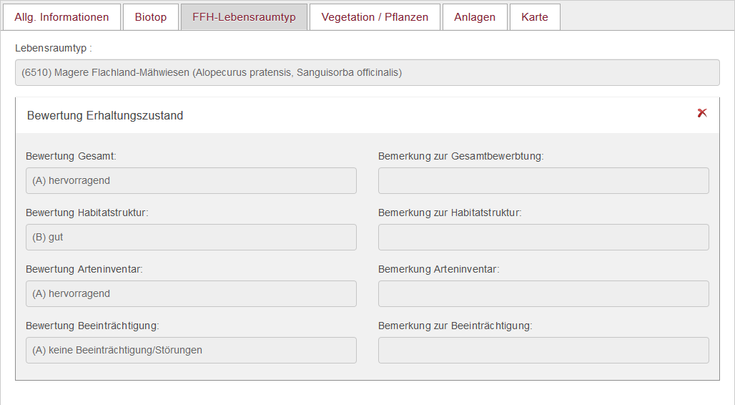Bearbeitung Biotope, Reiter FFH-Lebensraumtyp
Eingabesmaske Biotop, Reiter FFH-Lebensraumtyp

4.4.4 Reiter Vegetation/Pflanzen
Im Reiter Vegetation/Pflanzen werden Angaben zu Pflanzengesellschaften, Pflanzenschichten und Pflanzenarten dokumentiert (s. Abb. ). Bei der Eingabe im Reiter Vegetation/Pflanzen ist zu beachten, dass die Attributfelder hierarchisch strukturiert sind, mit der Pflanzengesellschaft als höchste hierarchische Einheit. Das bedeutet, dass sich innerhalb einer Pflanzengesellschaft mehrere Schichten befinden können und in einer Schicht mehrere Pflanzenarten. Werden dem Biotoptyp mehrere Pflanzengesellschaften zugeordnet, sind jeder Pflanzengesellschaft, Schichten und Pflanzen zuzuordnen. Bei der Eingabe ist immer darauf zu achten, dass man sich in der richtigen Pflanzengesellschaft oder Schicht befinden, bevor Pflanzenarten eingegeben werden.
Folgende Felder werden in der Tabelle Pflanzengesellschaft erfasst:
- Pflanzengesellschaft ⇒ Auswahl der Pflanzengesellschaft (z.B. ARLr-F) über Referenzliste, Eingabe von Kurznamen möglich
- Deckung in % ⇒ Angabe der Deckung der jeweiligen Pflanzengesellschaft in Prozent
- Bemerkung zur Pflanzengesellschaft ⇒ Bemerkungsfeld zur Pflanzengesellschaft
Folgende Felder werden in der Tabelle Schicht erfasst:
- Schicht ⇒ Auswahl der Pflanzenschicht (z.B. Krautschicht, Strauchschicht) über Referenzliste
- Deckung in % ⇒ Angabe der Deckung der jeweiligen Pflanzenschicht in Prozent
- Bemerkung zur Pflanzengesellschaft ⇒ Bemerkungsfeld zur Pflanzenschicht
Folgende Felder werden in der Tabelle Pflanzenart erfasst:
- Pflanzenart ⇒ Auswahl der Pflanzenart über Referenzliste, Besonderheit: Zusätzliche Suchfunktion über „x x“-Suche (xxx xxx) möglich → Angabe einer beliebigen Anzahl an Buchstaben des Vor- und Nachnamens des wissenschaftlichen Artnamens (z.B. Dau car) führt zur Auswahl der passenden Pflanzenart (z.B. Daucus carota)
- Häufigkeit ⇒ Auswahl der Häufigkeit der jeweiligen Pflanzenart (z.B. selten, frequent, dominant) über Referenzliste, Eingabe von Kurznamen möglich
- Anzahl ⇒ Angabe der Anzahl an Individuen einer Pflanzenart (z.B. Angabe bei Einzelfund oder wenn Abundanz über Häufigkeit nicht möglich ist)
- Bemerkung zur Pflanzenart ⇒ Bemerkungsfeld zur Pflanzenart
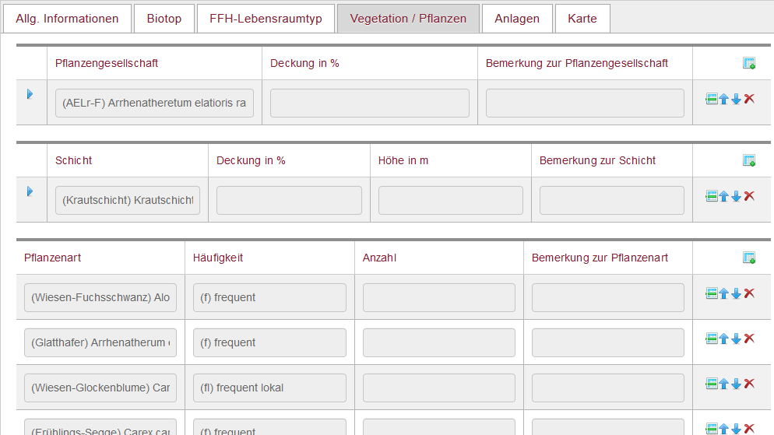Bearbeitung Biotope, Reiter Vegetation/Pflanzen
Eingabemaske Biotop, Reiter Vegetation/Pflanzen

4.4.5 Reiter Anlagen
Im Reiter Anlagen können Dateien wie Bilder, Kartierbögen oder andere Dokumente mit Bezug zum Biotop-Objekt hochgeladen werden (s. Abb. ). Zu beachten sind die Beschränkungen auf eine Größe von maximal 10 MB pro Datei und die Formate jpg, png, tif, tiff, pdf.
Um eine Datei hochzuladen wird mit dem Button der Dateiauswahl-Dialog des Browsers gestartet. Nach Auswahl der Datei wird diese in das Serviceportal hochgeladen und sie erscheint in der Tabelle mit den Dokumenten.
Button Datei wählen
Danach können folgende Felder ausgefüllt werden:
- Datum ⇒ Datum der Aufnahme/des Dokuments
- Bemerkung ⇒ Bemerkung zur Aufnahme/zum Dokument
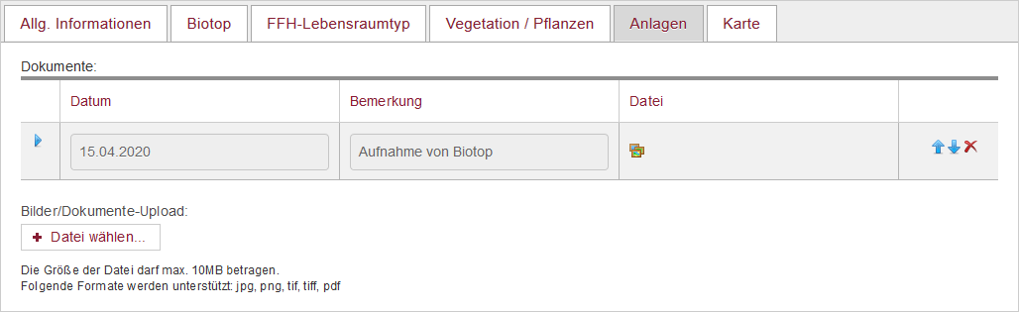Bearbeitung Biotope, Reiter Anlagen
Eingabemaske Biotop, Reiter Anlagen

4.4.6 Reiter Karte
Der Reiter Karte dient zur Betrachtung der hinterlegten Geometrie der Biotop-Geometrie (s. Abb. ).
Die Erzeugung von Geometrien erfolgt ausschließlich über ein QGIS-Plugin s. QGIS-Plugin) oder über einen GeoPackage-Import (s. Import & Export mit GPKG).
Wenn für das bearbeitete Biotop-Objekt noch keine Geometrie angelegt worden ist, erfolgt eine Aufforderung zur Auswahl des Geometrietyps (Punkt, Linie, Fläche). Diese ist derzeit zu ignorieren.
Die Navigation in der Karte erfolgt wie in üblichen Karten- oder GIS-Anwendungen durch verschieben der Ansicht mit Mausklick bei gleichzeitigem bewegen der Maus und Zoomen mit dem Mausrad. Die Steuerung kann aber auch über die entsprechenden Symbole am linken Kartenrand erfolgen.
Durch Klick auf wird die Layerauswahl aufgerufen. In dieser können weitere Elemente der Karte hinzugefügt werden (Hintergrundlayer z.B. Luftbilder oder Topografische Karten, Geobasisdaten z.B. Flurstücksgrenzen und Geofachdaten wie z.B. Naturschutzgebiete).
Layerauswahl
Als weitere Navigation-Werkzeuge dienen Tools zur Flurstücks- , Orts- , und Koordinatensuche .
Flurstückssuche
Ortssuche
Koordinatensuche
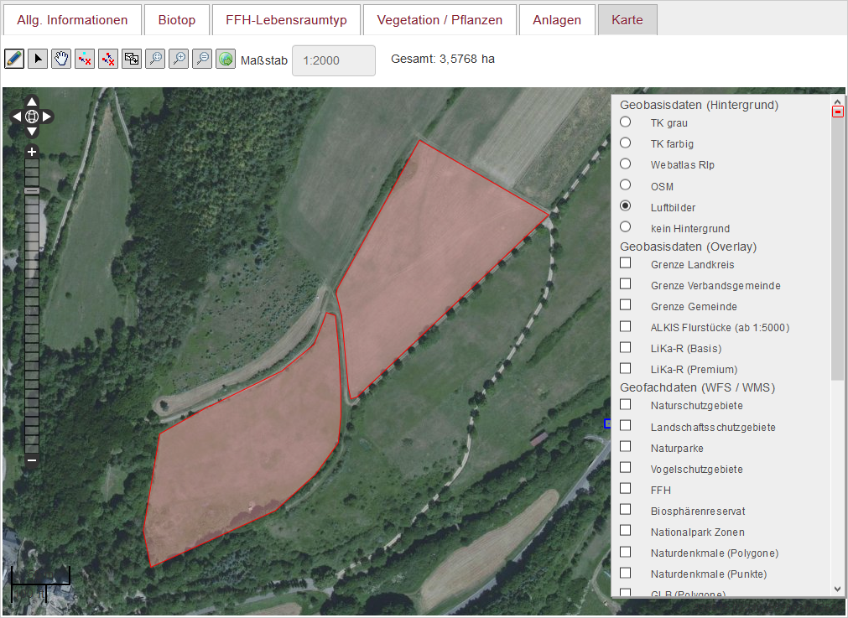Bearbeitung Biotope, Reiter Karte
Eingabemaske Biotop, Reiter Karte

